ĐẠI HỌC QUỐC GIA THÀNH PHỐ HỒ CHÍ MINH
TRƯỜNG ĐẠI HỌC CÔNG NGHỆ THÔNG TIN
KHOA KHOA HỌC VÀ KĨ THUẬT THÔNG TIN



BÁO CÁO ĐỒ ÁN CUỐI KỲ
MÔN QUẢN LÝ THÔNG TIN
Đề tài: Hệ quản trị cơ sở dữ liệu Oracle

GVHD: ThS. Tạ Thu Thủy
Sinh viên thực hiện:

1. Trương Thanh Toàn MSSV: 24410241
2. Nguyễn Chí Thanh MSSV: 24410229
3. Vũ Thái Dương MSSV: 24410147
4. Huỳnh Văn Vọng MSSV: 24410259
5. Nguyễn Văn Trung MSSV: 24410248
6. Võ Hoàng Anh Trường MSSV: 24410251

Tp. Hồ Chí Minh, 12/2024

NHẬN XÉT CỦA GIÁO VIÊN HƯỚNG DẪN

……., ngày……...tháng……năm 20…

Người nhận xét
(Ký tên và ghi rõ họ tên)
BẢNG PHÂN CÔNG, ĐÁNH GIÁ THÀNH VIÊN:
Bảng 1: Bảng phân công, đánh giá thành viên
Họ và tên | MSSV | Phân công | Đánh giá
Trương Thanh Toàn | 24410241 | - Thách thức và xu hướng của HQTCSDL Oracle. | - Hoàn thành tốt công việc được giao.  - Tỉ lệ đóng góp: 20%  - Điểm nhóm đánh giá bạn: 9/10
Vũ Thái Dương | 24410147 | - Tính năng nổi bật của Oracle và so sánh các hệ quản trị khác | - Hoàn thành tốt công việc được giao.  - Tỉ lệ đóng góp: 20%  - Điểm nhóm đánh giá bạn: 9/10
Huỳnh Văn Vọng | 24410259 | - Cài đặt và quản lý Oracle Database. | - Hoàn thành tốt công việc được giao.  - Tỉ lệ đóng góp: 15%  Điểm nhóm đánh giá bạn: 9/10
Nguyễn Chí Thanh | 24410229 | - Tổng kết lại tài liệu và tìm hiểu thêm những gì cần bổ sung hoặc lượt bỏ. | - Hoàn thành tốt công việc được giao.  - Tỉ lệ đóng góp: 15%  - Điểm nhóm đánh giá bạn: 9/10
Nguyễn Văn Trung | 24410248 | - Kiến trúc của HQTCSDL Oracle.  - Cài đặt, demo HQTCSDL Oracle | - Hoàn thành tốt công việc được giao.  - Tỉ lệ đóng góp: 15%  - Điểm nhóm đánh giá bạn: 9/10
Võ Hoàng Anh Trường | 24410251 | - Tổng quan về HQTCSDL Oracle. | - Hoàn thành tốt các công việc.  - Tỉ lệ đóng góp: 15%  - Điểm nhóm đánh gia bạn: 9/10

MỤC LỤC
Chương 1: Tổng quan về Oracle Database 6
1.1 Giới thiệu về hệ quản trị Oracle…. 6
1.2 Các phiên bản phổ biến…. 6
1.3 Ứng dụng thực tế của Oracle trong các lĩnh vực…. 8
Chương 2: Kiến trúc của hệ quản trị Oracle … 9
2.1 Kiến trúc bộ nhớ (Memory Structure)… 9
2.2 Kiến trúc tiến trình (Processes Structure)…. 10
2.3 Kiến trúc lưu trữ (Storage Structure)….. 12
Chương 3: Quy trình thực hiện cài đặt và quản lý 15
3.1 Yêu cầu phần cứng ,phần mềm và quá trình cài đặt Oracle Database… 15
Chương 4: Tính nổi bật của Oracle so sánh với các hệ quản trị khác 17
4.1 Hỗ trợ xử lý dữ liệu lớn (Big Data)… 17
4.2 Tính bảo mật (Data Encryption, Auditing, Roles)… 18
4.3 Oracle RAC (Real Application Clusters) – Hỗ trợ hiệu năng cao… 18
4.4 Partitioning – Phân đoạn dữ liệu… 19
4.5 Data Warehousing và phân tích dữ liệu… 21
4.6 So sánh với MySQL, SQL Server, PostgresQL… 22
4.7 Điểm mạnh điểm yếu của Oracle… 23
Chương 5: Kết luận 25
5.1 Ưu điểm 25
5.2 Khuyết điểm 26
5.3 Hướng phát triển 27
TÀI LIỆU THAM KHẢO 29

Tổng quan về Oracle Database

Giới thiệu về hệ quản trị cơ sở dữ liệu Oracle

Lịch sử hình thành
- Oracle Database (hay Oracle DB) là một hệ quản trị cơ sở dữ liệu quan hệ (RDBMS) mạnh mẽ, được phát triển và cung cấp bởi Oracle Corporation. Nó hỗ trợ các tính năng tiên tiến và được sử dụng rộng rãi trong các tổ chức, doanh nghiệp lớn để quản lý dữ liệu và ứng dụng quan trọng.
- Được phát triển lần đầu tiên vào năm 1977 bởi Larry Ellison và các cộng sự tại Oracle Corporation. Oracle là một trong những công ty hàng đầu trong lĩnh vực phần mềm cơ sở dữ liệu.
- Oracle Database là một hệ quản trị cơ sở dữ liệu quan hệ, có nghĩa là nó sử dụng các bảng (tables) để tổ chức và lưu trữ dữ liệu. Nó cũng hỗ trợ các tính năng như khóa chính (primary key), khóa ngoại (foreign key), chỉ mục (index), và các quan hệ giữa các bảng.
- Lợi ích khi sử dụng Oracle Database
  - Có khả năng xử lý khối lượng dữ liệu lớn với hiệu suất tối ưu.
  - Các tính năng bảo mật của Oracle giúp bảo vệ dữ liệu của bạn khỏi các mối đe dọa tiềm ẩn.
  - Có khả năng mở rộng để đáp ứng các nhu cầu ngày càng tăng của doanh nghiệp.
  - Oracle cung cấp các công cụ và tính năng mạnh mẽ để phục hồi dữ liệu sau sự cố.

Các phiên bản phổ biến

Oracle Database Lite
- Mục đích: Được thiết kế dành cho các ứng dụng di động và hệ thống nhúng, Oracle Database Lite hỗ trợ cơ sở dữ liệu nhẹ nhàng trên các thiết bị di động, với khả năng đồng bộ hóa dữ liệu giữa các thiết bị và cơ sở dữ liệu trung tâm.
- Tính năng:
  - Dung lượng nhỏ, phù hợp với môi trường có tài nguyên hạn chế.
  - Hỗ trợ các hệ điều hành di động và nhúng.
  - Đồng bộ hóa dữ liệu giữa các thiết bị di động và cơ sở dữ liệu chính.
- Sử dụng: Thường dùng cho các ứng dụng trên điện thoại di động hoặc các thiết bị IoT (Internet of Things).

Oracle Database Personal Edition
- Mục đích: Dành cho người dùng cá nhân và nhà phát triển, giúp họ phát triển và thử nghiệm ứng dụng với Oracle Database trong môi trường cá nhân.

- Tính năng:
  - Tính năng tương tự như Oracle Database Enterprise Edition nhưng không hỗ trợ tính năng chia sẻ và quản lý nhiều người dùng.
  - Không có khả năng hỗ trợ cho các môi trường sản xuất lớn.
  - Không có tính năng Real Application Clusters (RAC), chỉ sử dụng trên một máy tính cá nhân.
- Sử dụng: Thích hợp cho các lập trình viên hoặc người dùng cần phát triển và thử nghiệm các ứng dụng Oracle Database trên máy tính cá nhân.

Oracle Database standard Edition 2 (SE2)
- Mục đích: Dành cho các doanh nghiệp vừa và nhỏ, hỗ trợ các ứng dụng cơ bản với chi phí hợp lý.
- Tính năng:
  - Hỗ trợ tính năng cơ bản của Oracle Database như quản lý dữ liệu, bảo mật và hiệu suất.
  - Hạn chế về số lượng CPU hoặc số lõi (tối đa 2 socket CPU).
  - Không hỗ trợ các tính năng cao cấp như Oracle Real Application Clusters (RAC).
- Sử dụng: Dành cho các tổ chức nhỏ và vừa, có nhu cầu sử dụng Oracle Database nhưng không yêu cầu tính năng cao cấp hoặc khả năng mở rộng quá lớn.

Oracle Database Standard Edition
- Mục đích: Phiên bản trước đây của Standard Edition 2, được thiết kế cho các doanh nghiệp vừa và nhỏ, nhưng có tính năng linh hoạt hơn một chút.
- Tính năng:
  - Cung cấp các tính năng cơ bản của Oracle Database.
  - Không có tính năng mở rộng cao cấp như RAC hoặc Data Guard.
  - Có thể chạy trên nhiều môi trường máy chủ khác nhau.
- Sử dụng: Được dùng cho các doanh nghiệp cần cơ sở dữ liệu ổn định với chi phí hợp lý nhưng không yêu cầu tính năng nâng cao.

Oracle Database Enterprise Edition (EE)
- Mục đích: Phiên bản đầy đủ tính năng của Oracle Database, phù hợp với các doanh nghiệp lớn, cần các tính năng cao cấp và khả năng mở rộng.
- Tính năng:
  - Bao gồm tất cả các tính năng của Oracle Database, chẳng hạn như Real Application Clusters (RAC), Oracle Data Guard, Oracle GoldenGate, và phân tích dữ liệu mạnh mẽ.
  - Hỗ trợ khả năng mở rộng và dự phòng cao.
  - Tính năng bảo mật và quản lý nâng cao.
- Sử dụng: Dành cho các doanh nghiệp lớn hoặc các tổ chức yêu cầu hiệu suất cao, tính khả dụng cao và bảo mật mạnh mẽ.

Oracle Database Express Edition (XE)
- Mục đích: Phiên bản miễn phí, dễ sử dụng và nhẹ nhàng, được thiết kế cho các nhà phát triển hoặc các ứng dụng nhỏ.
- Tính năng:
  - Phiên bản miễn phí nhưng có giới hạn về tài nguyên (ví dụ: 2 GB bộ nhớ, 12 GB dung lượng lưu trữ).
  - Hỗ trợ đầy đủ tính năng của Oracle Database cho phát triển và thử nghiệm.
  - Không hỗ trợ các tính năng mở rộng hoặc các tính năng cao cấp của phiên bản Enterprise Edition.
- Sử dụng: Thích hợp cho các lập trình viên, sinh viên, hoặc doanh nghiệp nhỏ cần thử nghiệm và phát triển ứng dụng với Oracle Database mà không cần đầu tư vào các phiên bản đắt tiền.

Oracle Autonomous Database
- Mục đích: Một dịch vụ cơ sở dữ liệu đám mây tự động hóa hoàn toàn do Oracle quản lý, giảm thiểu công việc quản trị cơ sở dữ liệu.
- Tính năng:
  - Tự động hóa hầu hết các tác vụ quản trị như patching, sao lưu, tối ưu hóa và bảo mật.
  - Hỗ trợ phân tích dữ liệu và xử lý giao dịch.
  - Tích hợp với các công nghệ AI/ML để tối ưu hóa hiệu suất và dự báo.
  - Bao gồm Autonomous Data Warehouse (ADW) và Autonomous Transaction Processing (ATP).
- Sử dụng: Dành cho các tổ chức cần một giải pháp đám mây tự động, giảm thiểu chi phí và công việc quản trị cơ sở dữ liệu.

Oracle Exadata
- Mục đích: Là một nền tảng phần cứng và phần mềm tích hợp, được tối ưu hóa để chạy Oracle Database với hiệu suất và khả năng mở rộng cực kỳ cao.
- Tính năng:
  - Cung cấp hiệu suất cực cao nhờ vào phần cứng và phần mềm được tối ưu hóa cho Oracle Database.
  - Tích hợp với Oracle Database để cung cấp các tính năng cao cấp như Real Application Clusters (RAC), phân tích dữ liệu và xử lý giao dịch với tốc độ nhanh.
  - Hỗ trợ khối lượng công việc dữ liệu lớn và yêu cầu khả năng xử lý cao.
- Sử dụng: Dành cho các tổ chức lớn yêu cầu giải pháp cơ sở dữ liệu có khả năng mở rộng cực lớn, hiệu suất cao và tính khả dụng cao, phù hợp với các ứng dụng mission-critical.

Ứng dụng thực tế của Oracle trong các lĩnh vực.

Ngân hàng và Tài chính.
- Quản lý giao dịch và tài khoản: Oracle Database giúp các ngân hàng và tổ chức tài chính quản lý giao dịch, tài khoản khách hàng, và dữ liệu tài chính một cách an toàn và hiệu quả.
- Phân tích dữ liệu tài chính: Với khả năng xử lý lượng dữ liệu lớn, Oracle hỗ trợ phân tích dữ liệu tài chính và dự báo xu hướng thị trường.
- Bảo mật và tuân thủ: Các tính năng bảo mật của Oracle Database, như mã hóa dữ liệu và kiểm soát quyền truy cập, giúp đảm bảo tuân thủ các yêu cầu quy định trong ngành tài chính.

Chăm sóc sức khỏe.
- Quản lý bệnh viện và hồ sơ bệnh nhân: Oracle giúp các bệnh viện quản lý hồ sơ bệnh nhân, thông tin y tế và lịch sử khám chữa bệnh.
- Phân tích dữ liệu y tế: Với khả năng phân tích dữ liệu lớn, Oracle hỗ trợ nghiên cứu y tế và dự báo sức khỏe cộng đồng.
- Hệ thống quản lý thuốc và điều trị: Oracle giúp theo dõi và quản lý đơn thuốc, dược phẩm, và quá trình điều trị của bệnh nhân.

Giáo dục.
- Hệ thống quản lý học sinh và điểm số: Các trường học và đại học sử dụng Oracle Database để quản lý thông tin sinh viên, lịch học, điểm số và học bổng.
- Nền tảng học trực tuyến: Các tổ chức giáo dục sử dụng Oracle Cloud và các công cụ như Oracle Learning Management để cung cấp các khóa học trực tuyến và hỗ trợ học sinh học tập từ xa.
- Phân tích dữ liệu giáo dục: Oracle hỗ trợ các trường học và tổ chức giáo dục trong việc phân tích dữ liệu học sinh, kết quả học tập và xu hướng giáo dục.

Bán lẻ và thương mại điện tử.
- Quản lý chuỗi cung ứng và tồn kho: Oracle giúp các công ty bán lẻ và thương mại điện tử quản lý chuỗi cung ứng, tồn kho và đơn hàng với độ chính xác cao.
- Phân tích hành vi khách hàng: Các công ty sử dụng Oracle để phân tích dữ liệu khách hàng và hành vi mua sắm, từ đó tối ưu hóa chiến lược marketing và khuyến mãi.
- Quản lý giao dịch và thanh toán: Oracle hỗ trợ các nền tảng thương mại điện tử trong việc xử lý các giao dịch thanh toán nhanh chóng và an toàn.

Sản xuất.
- Quản lý sản xuất và bảo trì: Oracle cung cấp các giải pháp để quản lý quy trình sản xuất, theo dõi tiến độ sản xuất và bảo trì thiết bị.
- Quản lý chuỗi cung ứng: Oracle giúp các công ty sản xuất quản lý chuỗi cung ứng, từ việc mua nguyên liệu đến phân phối sản phẩm thành phẩm.
- Phân tích dữ liệu sản xuất: Các công ty sản xuất sử dụng Oracle để phân tích dữ liệu sản xuất, từ đó tối ưu hóa hiệu suất và giảm chi phí.

Kiến trúc của hệ quản trị Oracle
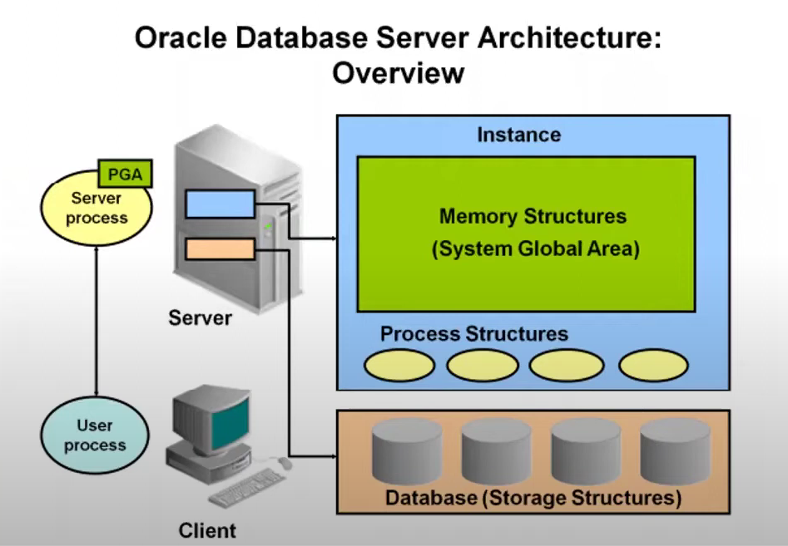
Hình 2.1

Kiến trúc bộ nhớ.

Khu vực bộ nhớ chia sẻ (System Global Area - SGA).
- Khu vực bộ nhớ chung được sử dụng bởi tất cả các tiến trình của Oracle Database. Là 1 khu vực bộ nhớ cho phép nhiều phiên làm việc (session) có thể chia sẻ dữ liệu trên đó. Phân vùng này có một số thành phần quan trọng:
- Buffer cache: cache những đối tượng cần xử lý ở dưới database lên trên memory. Việc xử lý trên memory sẽ nhanh và hiệu quả hơn nhiều so với việc xử lý dưới ổ đĩa (database).
- Shared pool: vùng chuyên xử lý các câu lệnh. Khi một câu lệnh được chạy thì nó sẽ được load lên Library cache (một phân vùng con của shared pool). Câu lệnh sẽ được phân tích cú pháp, kiểm tra quyền với data dictionary cache (trong shared pool). Khi câu lệnh được chạy thành công thì sẽ lưu execution plan vào library cache để các section nếu có chạy câu lệnh tương tự có thể sử dụng, kế thừa của câu lệnh trước.
- Redo log buffer: Tất cả hoạt động của database đều được thực hiện trên memory và sẽ được ghi vào redo log buffer. Mỗi khi commit (xác nhận) dữ liệu thì sẽ được ghi xuống file redo log trên database. Khi database có vấn đề thì dữ liệu trong redo log buffer sẽ dùng được để khôi phục.
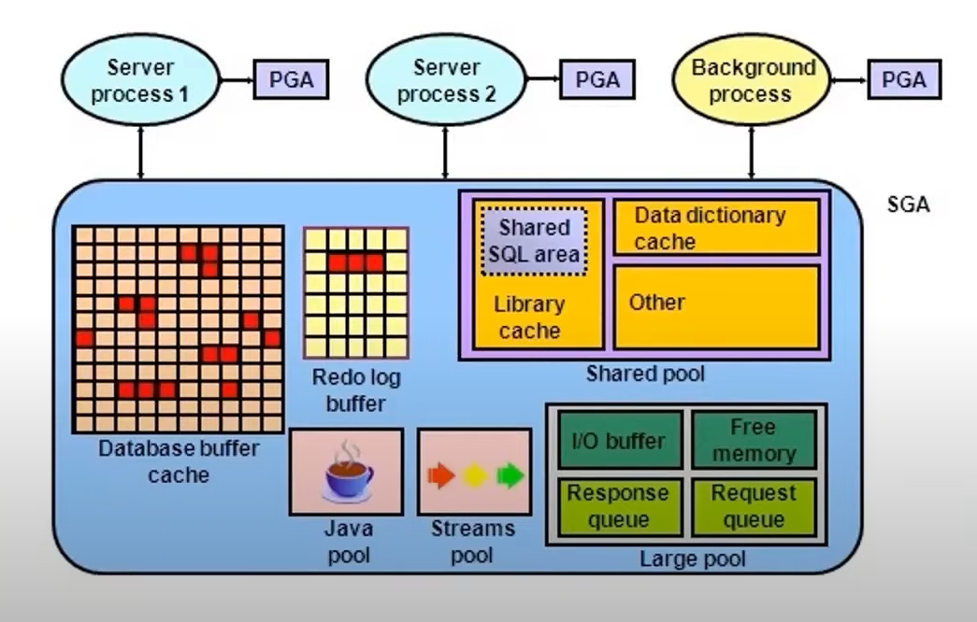
Hình 2.2

Khu vực bộ nhớ riêng tư (Program Global Area - PGA).
- Khu vực này, như cái tên (PGA) của nó, để chứa các dữ liệu độc quyền của các session người dùng. Chỉ session nào sinh ra dữ liệu mới đọc được dữ liệu riêng tư đó trong PGA mà thôi. Ví dụ: thông tin cá nhân của session hay giá trị cụ thể của các biến được session sử dụng…
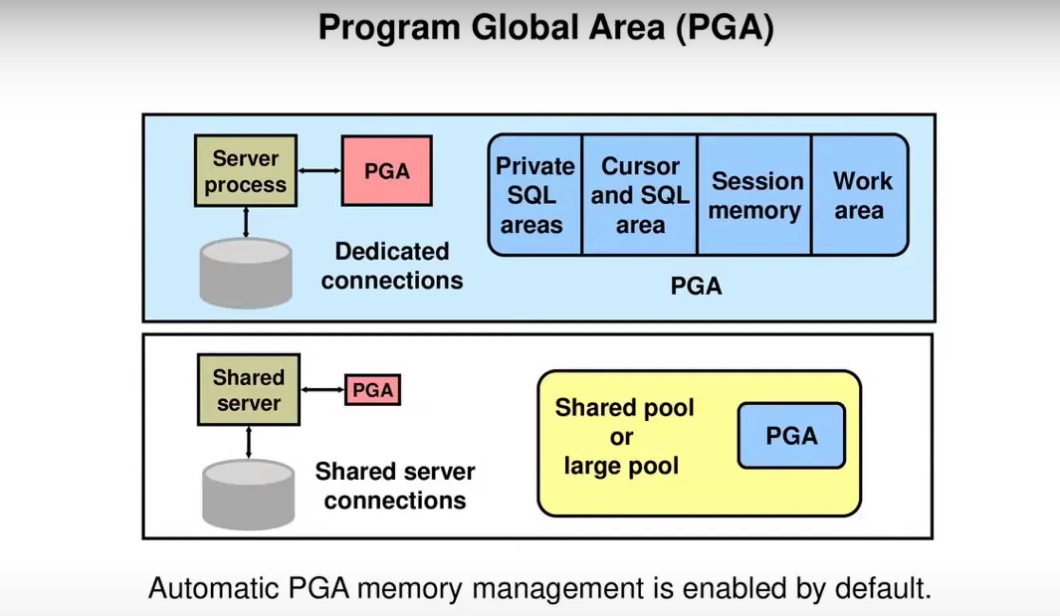
Hình 2.3

Kiến trúc tiến trình (Processes Structure).
- Trong Oracle Database có rất nhiều tiến trình (process). Mỗi process có nhiệm vụ riêng, chia thành các loại chính như sau:
  - User process (hay còn gọi là Client process): Là process do người dùng tạo ra, nằm bên ngoài database. vd: Người dùng sử dụng SQL Developer, Toad để kết nối và làm việc với oracle database thì mỗi công cụ đó sẽ tạo ra 1 process trên máy của bạn, đó chính là User process.

  - Server process: là các tiến trình chạy trên Database Server (máy chủ đang cài đặt Database). Khi user process gửi request đến database (instance) thì oracle database sẽ sinh ra các server process để phục vụ các user process. Nó sẽ được gán PGA riêng và có thể sử dụng SGA trên memory
  - Background process: Tuy không trực tiếp phục vụ cho User process, nhưng các Background Process vẫn âm thầm đóng 1 vai trò quan trọng trong Oracle Database. Có nhiều Background process, mà mỗi Background process đều có 1 cái tên riêng, cũng như nhiệm vụ riêng (DBWn, CKPT, LGWR, ARCn,…). Có Background process có nhiệm vụ ghi dữ liệu từ Memory xuống đĩa cứng, ghi chép lại các thay đổi do Server process sinh ra…. Trong đó có 5 background process quan trọng.
    - Database Writer (DBWn): Trên phân vùng SGA của Memory có 1 phân vùng con, sử dụng để lưu trữ các dữ liệu khi cần làm việc, đó là Database Buffer Cache. Dữ liệu trên Database Buffer Cache sẽ được ghi xuống data file (nằm dưới đĩa cứng) định kỳ bởi 1 process là Database Writer. Oracle sẽ sử dụng 1 thuật toán phức tạp để đánh giá dựa trên tần suất sử dụng của dữ liệu đó, nó có tên là Least Recent Used (hay LRU). DBWn cũng không phải chỉ có 1 process duy nhất. Số lượng DBWn sẽ phụ thuộc vào số lượng CPU có trên máy chủ Database.
    - Log writer (LGWR) Nếu như DBWn ghi dữ liệu ở Database Buffer Cache xuống datafile thì LGWR ghi dữ liệu từ Redo Log Buffer xuống Online Redo Log. Redo Log Buffer là nơi lưu các change vector, mô tả sự thay đổi của các block. Dung lượng của các change vector này nhỏ hơn rất nhiều so với bản thân các block. Do đó, Log Writer có thể ghi với tần suất lớn hơn rất nhiều Database Writer mà không sợ ảnh hưởng quá nhiều đến băng thông của đĩa
    - Checkpoint (CKPT): Checkpoint là 1 sự kiện trên Oracle Database, nhằm đảm bảo dữ liệu được an toàn và nhất quán. Khi sự kiện Checkpoint xảy ra, tiến trình Checkpoint (CKPT) sẽ được thực thi. Tiến trình CKPT sẽ gọi cho DBWn để ghi dữ liệu trên Database Buffer Cache xuống. Mà DBWn muốn thực thi, LGWn cần phải thực thi trước. CKPT –> LGWR –> DBWn.
    - System Monitor (SMON): được tạo ra ngay khi khởi động Oracle Database instance. có nhiệm vụ khôi phục dữ liệu khi khởi động (instance recovery).
    - Program Monitor (PMON): quản lý các session, nhiệm vụ của Pmon là giải phóng tài nguyên được cấp phát nếu user process bị lỗi.

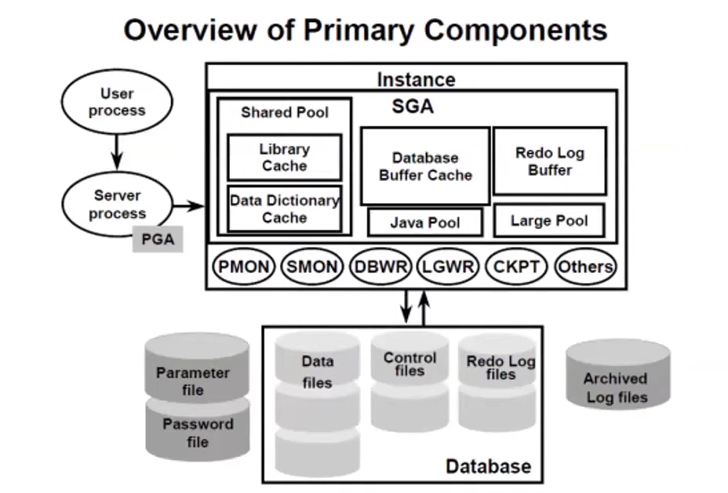
Hình 2.4

Kiến trúc lưu trữ (Storage Structure)
- Oracle database là tập hợp các dữ liệu được xem như một đơn vị thành phần (Unit). Database có nhiệm vụ lưu trữ và trả về các thông tin liên quan. Database được xem xét dưới hai góc độ cấu trúc logic và cấu trúc vật lý . Tuy vậy, hai cấu trúc dữ liệu này vẫn tồn tại tách biệt nhau, việc quản lý dữ liệu theo cấu trúc lưu trữ vật lý không gây ảnh hưởng tới cấu trúc logic Oracle database được xác định bởi tên một tên duy nhất và được quy định trong tham số DB_NAME của parameter file.
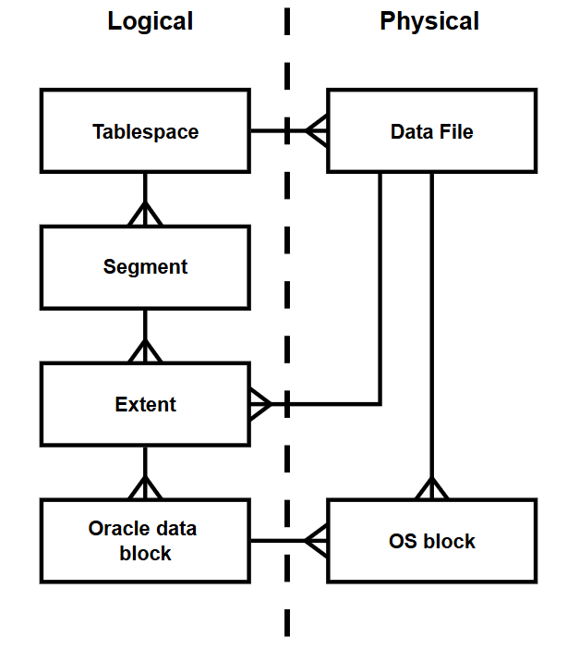
Hình 2.5

Cấu trúc vật lý (Physical Structure):
- Cấu trúc vật lý của Oracle Database đề cập đến các thành phần vật lý thực sự lưu trữ dữ liệu và chương trình. Các thành phần này bao gồm 3 thành phần chính:
  - Control file: là file cực kỳ quan trọng. Control file chứa các mục thông tin quy định cấu trúc vật lý của database như:
    - Tên của database.
    - Tên và đường dẫn data file, redo log file.
    - Móc thời gian (timestamp) tạo lập database.
- Mỗi khi nào một instance của Oracle database được mở, control file của nó sẽ được sử dụng để xác định data files và các redo log files đi kèm. Khi các thành phần vật lý cả database bị thay đổi (ví dụ như, tạo mới datafile hay redo log file), Control file sẽ được tự động thay đổi tương ứng bởi Oracle.
- Control file cũng được sử dụng đến khi thực hiện khôi phục lại dữ liệu.

  - Data file: Mỗi Oracle database có thể có một hoặc nhiều data file. Các data file chứa toàn bộ dữ liệu trong database. Các dữ liệu thuộc cấu trúc logic của database như tables hay indexes đều được lưu trữ dưới dạng vật lý trong các datafiles của database. Một số tính chất của datafiles:
    - Mỗi datafiles chỉ được sử dụng trong một database.
    - Data files cũng còn có một số tính chất cho phép tự động mở rộng kích thước mỗi khi database hết chỗ lưu trữ dữ liệu.
    - Một hay nhiều datafiles tạo nên một đơn vị lưu trữ logic của database gọi là tablespace.
    - Một datafile chỉ thuộc về một tablespace.
  - Repo log file: Chức năng chính của redo log là ghi lại tất cả các thay đổi đối với dữ liệu trong database. Redo log files được sử dụng để bảo vệ database khỏi những hỏng hóc do sự cố. Oracle cho phép sử dụng cùng một lúc nhiều redo log gọi là multiplexed redo log để cùng lưu trữ các bản sao của redo log trên các ổ đĩa khác nhau. Các thông tin trong redo log file chỉ được sử dụng để khôi phục lại database trong trường hợp hệ thống gặp sự cố và không cho phép viết trực tiếp dữ liệu trong database lên các datafiles trong database.

Cấu trúc logic (Logic Structure):
- Bao gồm các đối tượng tablespaces, schema objects, data blocks, extents và segments.
  - Tablespaces: cho phép người quản trị cơ sở dữ liệu (DBA) quản lý không gian lưu trữ, tổ chức, phân loại cho các đối tượng dữ liệu nhằm mục đích dễ quản lý. Mỗi tablespace có thể chứa nhiều segment và có thể được lưu trữ trên nhiều tệp tin vật lý.
  - Segment: Segment là một tập hợp các extents, và nó đại diện cho một đối tượng dữ liệu cụ thể trong tablespace, chẳng hạn như một bảng hoặc một chỉ mục. Mỗi segment được tạo ra khi tạo một đối tượng dữ liệu (như bảng hoặc chỉ mục) và nó chứa tất cả dữ liệu cho đối tượng đó. Ví dụ, một bảng sẽ có một segment riêng để lưu trữ dữ liệu của nó.
  - Extent: là một tập hợp các data blocks liên tiếp trong một segment. Khi một segment cần thêm không gian lưu trữ, Oracle sẽ cấp phát một extent mới.
  - Data blocks: là nơi thực sự lưu trữ dữ liệu trong cơ sở dữ liệu. Kích thước của một data block có thể được cấu hình, thường là 2KB, 4KB, 8KB, 16KB hoặc 32KB.

Quy trình thực hiện cài đặt và quản lý

Yêu cầu phần cứng, phần mềm và quá trình cài đặt Oracle Database.

Phần cứng:
- CPU: Tối thiểu 2 lõi, khuyến nghị bộ vi xử lý hiệu suất cao (Intel Xeon, AMD EPYC).
- RAM: Tối thiểu 2 GB, khuyến nghị 8 GB hoặc cao hơn tùy thuộc vào quy mô hệ thống.
- Dung lượng đĩa:
  - Tối thiểu 10 GB để cài đặt phần mềm Oracle Database.
  - Không gian bổ sung cho dữ liệu thực tế (phụ thuộc vào nhu cầu lưu trữ).
- Mạng: Kết nối mạng ổn định nếu sử dụng môi trường phân tán hoặc quản lý từ xa.

Phần mềm:
- Hệ điều hành:
  - Windows Server 2019/2022
  - Oracle Linux 8.x/9.x
  - Red Hat Enterprise Linux
  - Ubuntu 20.04/22.04
- Phiên bản Oracle Database: Phù hợp với nhu cầu (Standard Edition, Enterprise Edition, hoặc Express Edition).
- Phần mềm bổ sung:
  - Trình điều khiển JDBC, ODBC nếu ứng dụng cần truy cập cơ sở dữ liệu.
  - Oracle SQL Developer (để quản trị).

Quá trình cài đặt Oracle Database:
- Tải xuống:
  - Tải bản cài đặt từ trang chủ Oracle: www.oracle.com.
- Chuẩn bị môi trường:
  - Kiểm tra cấu hình hệ thống (RAM, CPU, dung lượng đĩa).
  - Cài đặt các gói phụ thuộc (nếu trên Linux).
- Cài đặt:
  - Giải nén file cài đặt và chạy setup.exe (Windows) hoặc runInstaller (Linux).
  - Chọn Create and Configure a Single Instance Database nếu cài đặt đơn giản.
  - Thiết lập Oracle Home và xác định đường dẫn lưu trữ.
  - Thiết lập mật khẩu cho tài khoản quản trị (SYS, SYSTEM).
- Hoàn tất:
  - Kiểm tra dịch vụ cơ sở dữ liệu đã chạy (OracleService[InstanceName]).
  - Sử dụng SQL*Plus hoặc Oracle SQL Developer để kết nối và kiểm tra.

Công cụ quản trị:
- Oracle SQL Developer: Giao diện đồ họa để quản lý cơ sở dữ liệu.
- SQL*Plus: Công cụ dòng lệnh mạnh mẽ.
- Oracle Enterprise Manager (OEM): Giao diện quản trị toàn diện cho các môi trường lớn.
- Oracle Data Pump: Quản lý sao lưu và phục hồi dữ liệu.
- RMAN (Recovery Manager): Công cụ chuyên dụng cho backup/restore.
- Oracle Net Manager: Quản lý cấu hình mạng.

Quản trị người dùng và quyền truy cập:
- Tạo và quản lý người dùng
  - Tạo người dùng mới:
    - CREATE USER username IDENTIFIED BY password;
  - Gán quyền truy cập:
    - GRANT CONNECT, RESOURCE TO username;
  - Xóa người dùng:
    - DROP USER username CASCADE;
- Quản lý quyền hạn:
  - Gán quyền cụ thể:
    - GRANT SELECT, INSERT ON table_name TO username;
  - Thu hồi quyền:
    - REVOKE SELECT ON table_name FROM username;
- Quản lý vai trò:
  - Tạo vai trò:
    - CREATE ROLE role_name;
  - Gán vai trò cho người dùng:
    - GRANT role_name TO username;
  - Thu hồi vai trò:
    - REVOKE role_name FROM username;

Kiểm soát nâng cao:
- Audit Logs: Theo dõi các thao tác quan trọng.
- Profiles: Áp dụng chính sách mật khẩu, giới hạn tài nguyên.
- Fine-Grained Access Control (FGAC): Thiết lập quyền dựa trên điều kiện cụ thể.

Tính nổi bật của Oracle so sánh với các hệ quản trị khác.

Hỗ trợ xử lý dữ liệu (Big data)
- Oracle Database cung cấp nhiều tính năng và công cụ mạnh mẽ để hỗ trợ xử lý dữ liệu lớn (Big Data):

Oracle Big Data SQL:
  - Unified Query: Cho phép người dùng truy vấn dữ liệu từ nhiều nguồn khác nhau (Hadoop, NoSQL, RDBMS) thông qua một giao diện SQL duy nhất. Điều này giúp tích hợp và phân tích dữ liệu từ các nền tảng khác nhau mà không cần phải di chuyển dữ liệu.

Oracle Exadata:
  - In-Memory and Columnar Storage: Tối ưu hóa hiệu suất cho các truy vấn phân tích lớn với khả năng lưu trữ dữ liệu trong bộ nhớ và sử dụng cấu trúc lưu trữ cột. Smart Scan: Giảm tải máy chủ cơ sở dữ liệu bằng cách thực hiện các thao tác lọc và tổng hợp dữ liệu tại storage server trước khi dữ liệu được truyền về máy chủ.

Oracle NoSQL Database:
  - Scalability and Performance: Hỗ trợ lưu trữ và xử lý dữ liệu phi cấu trúc hoặc bán cấu trúc với khả năng mở rộng cao và hiệu suất xử lý nhanh chóng.

Oracle BigData Applicant:
  - Integrated Platform: Một hệ thống được thiết kế để triển khai dễ dàng các ứng dụng Big Data với tích hợp của Hadoop, NoSQL, và phân tích dữ liệu mà không cần thiết lập phức tạp.

Oracle Advanced Analytics:
  - Embedded R and Python: Hỗ trợ các ngôn ngữ lập trình phân tích dữ liệu như R và Python trực tiếp trong cơ sở dữ liệu Oracle, cho phép thực hiện các phân tích phức tạp như học máy và thống kê.

Oracle Data Integrator (ODI):
  - ETL and ELT Processes: Hỗ trợ xây dựng các quy trình ETL (Extract, Transform, Load) và ELT (Extract, Load, Transform) mạnh mẽ để chuyển đổi và tích hợp dữ liệu từ nhiều nguồn khác nhau vào Oracle Database.

Oracle Data Integrator (ODI):
  - List, Range, Hash Partitioning: Cho phép phân đoạn dữ liệu để tối ưu hóa hiệu suất và quản lý dữ liệu lớn dễ dàng hơn, đặc biệt hữu ích trong môi trường Big Data.

Oracle Coherence:
  - In-Memory Data Grid: Cung cấp một lớp lưu trữ dữ liệu trong bộ nhớ phân tán, giúp tăng tốc độ truy cập dữ liệu và giảm độ trễ trong các ứng dụng Big Data cần xử lý thời gian thực.

Oracle Spatial and Graph:
  - GeoSpatial Analysis: Hỗ trợ phân tích dữ liệu không gian và đồ thị, quan trọng trong nhiều ứng dụng Big Data như GIS, mạng xã hội, và phân tích mạng lưới.

Tính bảo mật (Data Encryption, Auditing, Roles)

Data Encryption:
  - Transparent Data Encryption (TDE): Oracle cung cấp khả năng mã hóa dữ liệu tại nguồn (data at rest) mà không cần thay đổi ứng dụng. TDE mã hóa dữ liệu trong các cột hoặc toàn bộ bảng, bảo vệ dữ liệu khỏi truy cập trái phép ngay cả khi dữ liệu bị lấy cắp.
  - Network Encryption: Đảm bảo dữ liệu được mã hóa trong quá trình truyền tải qua mạng, bảo vệ khỏi các cuộc tấn công man-in-the-middle.

Auditing:
  - Standard Auditing: Cung cấp khả năng giám sát các hoạt động của người dùng, bao gồm kết nối, truy vấn, và các thay đổi dữ liệu.
  - Fine-Grained Auditing (FGA): Cho phép giám sát chi tiết hơn, theo dõi các hoạt động cụ thể trên các dòng hoặc cột dữ liệu nhất định.
  - Unified Auditing: Tập trung tất cả các hoạt động kiểm tra vào một cơ sở dữ liệu duy nhất, giúp quản lý và phân tích dễ dàng hơn.

Roles:
  - Role-Based Access Control: Quản lý quyền truy cập dựa trên vai trò, giúp đơn giản hóa việc gán và quản lý quyền hạn. Oracle cho phép tạo các vai trò tùy chỉnh với các quyền cụ thể, từ đó hạn chế quyền truy cập không cần thiết.
  - Privileges Management: Quản lý chi tiết các đặc quyền (privileges) cho người dùng hoặc vai trò, bao gồm cả quyền hạn hệ thống và đối tượng.

Oracle RAC (Real Application Clusters)- hỗ trợ hiệu năng cao
- Oracle RAC (Real Application Clusters) là một tính năng của Oracle Database cho phép nhiều máy chủ hoặc node làm việc cùng nhau như một cụm (cluster) để cùng quản lý một cơ sở dữ liệu duy nhất. Đây là một trong những công nghệ chủ chốt để đạt được hiệu suất cao và khả năng mở rộng trong các môi trường cơ sở dữ liệu doanh nghiệp. Dưới đây là những điểm nổi bật của Oracle RAC:

- Các tính năng và lợi ích:

  - Khả năng mở rộng (Scalability):
    - Oracle RAC cho phép thêm hoặc bớt các node vào/ra khỏi cụm mà không cần tắt cơ sở dữ liệu, giúp dễ dàng mở rộng hệ thống khi cần tăng hiệu suất hoặc giảm khi yêu cầu giảm.
  - Hiệu suất cao (High Performance):
    - Với nhiều node làm việc cùng nhau, các truy vấn và giao dịch có thể được phân tán qua nhiều máy chủ, giảm độ trễ và tăng khả năng xử lý giao dịch (Transaction Processing) cũng như khả năng truy vấn phân tích (Analytical Queries).
  - Khả năng chịu lỗi (High Availability):
    - Nếu một node trong cụm gặp sự cố, các node khác sẽ tiếp tục xử lý công việc, đảm bảo dịch vụ không bị gián đoạn. Điều này cung cấp một mức độ cao của khả năng chịu lỗi và không thời gian ngừng hoạt động (downtime).
  - Quản lý tài nguyên tự động:
    - Oracle RAC sử dụng các công cụ như Automatic Workload Repository (AWR) và Automatic Database Diagnostic Monitor (ADDM) để tự động điều chỉnh và quản lý tài nguyên, đảm bảo tối ưu hóa hiệu suất.
  - Tích hợp với Oracle Grid Infrastructure:
    - Điều này cung cấp các dịch vụ cấp cụm như quản lý tài nguyên, quản lý cấu hình và phần mềm, giúp đảm bảo tính nhất quán và khả năng quản lý dễ dàng hơn.
- Cơ chế hoạt động:
  - Cache Fusion: Một công nghệ chính trong Oracle RAC, cho phép các node chia sẻ bộ nhớ cache (SGA - System Global Area) thông qua kết nối mạng tốc độ cao. Điều này giúp giảm thiểu việc truy cập vào đĩa bằng cách đồng bộ hóa dữ liệu trong bộ nhớ giữa các node.
  - Global Resource Directory (GRD): Quản lý và theo dõi các tài nguyên được chia sẻ trong cụm, đảm bảo tính nhất quán của dữ liệu và quản lý khóa.
- Thách thức và yêu cầu:
  - Phần cứng và mạng: Yêu cầu mạng tốc độ cao (thường là InfiniBand, hoặc Ethernet 10Gb+) để đảm bảo hiệu suất của Cache Fusion.
  - Chi phí: Cài đặt và duy trì Oracle RAC có thể tốn kém do yêu cầu về phần cứng, phần mềm, và nhân lực có chuyên môn cao.
  - Phức tạp trong quản lý: Oracle RAC đòi hỏi kỹ năng quản trị cơ sở dữ liệu cao hơn so với cơ sở dữ liệu đơn node.

Phân đoạn dữ liệu
- Partitioning trong Oracle Database là một kỹ thuật phân chia dữ liệu trong một bảng hoặc chỉ mục thành các phần nhỏ hơn, gọi là các phân đoạn (partitions). Mỗi phân đoạn có thể được quản lý độc lập, giúp tăng hiệu suất, quản lý dữ liệu dễ dàng hơn và cải thiện khả năng mở rộng. Dưới đây là các khía cạnh chính của tính năng này trong Oracle:
- Các loại phân đoạn:
  - Range Partitioning: Dữ liệu được phân chia dựa trên phạm vi giá trị của một cột hoặc nhóm cột. Ví dụ, phân đoạn dữ liệu theo ngày, tháng hoặc năm.
  - List Partitioning: Phân đoạn dựa trên một danh sách các giá trị cụ thể của một cột. Thường được sử dụng cho các dữ liệu có tính chất phân loại cụ thể, như quốc gia hoặc vùng miền.
  - Hash Partitioning: Phân đoạn dữ liệu bằng cách sử dụng một hàm băm (hash function) để phân phối đều dữ liệu qua các phân đoạn, giúp đảm bảo tải dữ liệu cân bằng.
  - Composite Partitioning: Kết hợp các phương pháp phân đoạn khác nhau, ví dụ như phân đoạn theo phạm vi sau đó mỗi phân đoạn lại được phân đoạn theo hash hoặc list.
  - Interval Partitioning: Một dạng của Range Partitioning, nơi Oracle tự động tạo các phân đoạn mới dựa trên khoảng thời gian định trước, giúp dễ dàng quản lý dữ liệu thời gian.
  - Reference Partitioning: Phân đoạn một bảng dựa trên phân đoạn của một bảng khác mà nó có khóa ngoại (foreign key) tham chiếu đến.
- Lợi ích của Partitioning trong Oracle:
  - Hiệu suất: Giảm thời gian truy vấn bằng cách chỉ cần quét các phân đoạn liên quan thay vì toàn bộ bảng. Điều này đặc biệt hữu ích cho các truy vấn phân tích lớn.
  - Quản lý dữ liệu dễ dàng hơn: Có thể thực hiện các thao tác như sao lưu, phục hồi, hoặc xóa dữ liệu trên từng phân đoạn mà không ảnh hưởng đến phần còn lại của bảng.
  - Khả năng mở rộng: Giúp hệ thống dễ dàng mở rộng khi dữ liệu tăng lên, bằng cách thêm các phân đoạn mới mà không cần thay đổi cấu trúc của toàn bộ bảng.
  - Bảo trì: Giảm thời gian bảo trì và phục hồi dữ liệu vì các thao tác này có thể được thực hiện trên phạm vi nhỏ của dữ liệu.
  - Phân tích dữ liệu: Tăng cường khả năng phân tích dữ liệu bằng cách cho phép các phân đoạn được quản lý độc lập, giúp dễ dàng thực hiện các phân tích trên từng phần dữ liệu cụ thể.
- Cơ chế thực hiện:
  - Partition Pruning: Oracle có thể tự động loại bỏ các phân đoạn không cần thiết khỏi các truy vấn, giúp tăng tốc độ truy vấn.
  - Partition-wise Joins: Khi thực hiện các thao tác join, Oracle có thể thực hiện join giữa các phân đoạn tương ứng của các bảng tham gia, giảm đáng kể lượng dữ liệu cần xử lý.
  - Local vs. Global Indexes: Phân đoạn có thể đi kèm với các chỉ mục cục bộ (local) hoặc toàn cục (global), giúp tối ưu hóa hiệu suất truy cập dữ liệu.

Data warehousing và phân tích dữ liệu
- Data Warehousing là một lĩnh vực mà Oracle Database đã đầu tư rất nhiều vào việc phát triển các công nghệ và công cụ để hỗ trợ việc lưu trữ, quản lý, và phân tích dữ liệu lớn từ nhiều nguồn khác nhau. Dưới đây là những tính năng và công cụ chính của Oracle phục vụ cho Data Warehousing và phân tích dữ liệu:

Oracle Database với các tính năng chuyên dụng:
- Oracle OLAP (Online Analytical Processing): Cung cấp các cấu trúc dữ liệu đa chiều (cubes) để thực hiện các truy vấn phân tích nhanh chóng và hiệu quả. Oracle OLAP giúp trong việc xử lý các truy vấn phân tích phức tạp mà không cần phải chạy qua toàn bộ cơ sở dữ liệu.
- Partitioning: Như đã đề cập trước đây, phân đoạn dữ liệu là một công cụ mạnh mẽ cho Data Warehousing, giúp tối ưu hóa hiệu suất truy vấn bằng cách giảm lượng dữ liệu cần quét. Oracle hỗ trợ nhiều phương pháp phân đoạn như Range, List, Hash, và Composite, đặc biệt hữu ích trong việc quản lý dữ liệu lịch sử.
- Advanced Compression: Giảm dung lượng lưu trữ cần thiết, đồng thời tăng tốc độ truy vấn bằng cách nén dữ liệu theo cột, một tính năng rất hữu ích trong Data Warehousing khi xử lý các truy vấn phân tích.
- Materialized Views: Giúp lưu trữ các kết quả truy vấn phức tạp và thường xuyên sử dụng, giảm thiểu thời gian tính toán lại mỗi khi truy vấn được thực hiện.

Oracle Exadata:
  - In-Memory Column Store: Tăng tốc độ xử lý phân tích bằng cách lưu trữ dữ liệu trong bộ nhớ theo cột, giúp các truy vấn phân tích chạy nhanh hơn rất nhiều.
  - Smart Scan: Tối ưu hóa truy vấn bằng cách thực hiện các bước xử lý dữ liệu tại storage server, giảm tải cho database server và giảm băng thông mạng.

Oracle Analytics Cloud:
  - Oracle Analytics Server (OAS): Một giải pháp đám mây toàn diện cho phân tích dữ liệu, hỗ trợ từ ETL (Extract, Transform, Load) đến báo cáo, dashboard và machine learning.
  - Machine Learning: Tích hợp các công cụ học máy để phân tích dữ liệu, dự đoán xu hướng, và tìm kiếm các mẫu dữ liệu.

Oracle Data Integrator (ODI):
  - ETL/ELT Tools: Hỗ trợ tích hợp và chuyển đổi dữ liệu từ nhiều nguồn khác nhau vào kho dữ liệu với hiệu suất cao và quản lý tích hợp dữ liệu dễ dàng.

Oracle Big Data Appliance:
  - Hadoop Integration: Hỗ trợ tích hợp dữ liệu từ các hệ thống Big Data như Hadoop vào Oracle Database, giúp phân tích toàn diện hơn.

Oracle Spatial and Graph:
  - Spatial Analytics: Phân tích dữ liệu không gian, hữu ích trong các lĩnh vực như GIS (Geographic Information System), logistics, và urban planning.

Oracle GoldenGate:
  - Real-Time Data Integration: Hỗ trợ sao chép dữ liệu theo thời gian thực từ nguồn dữ liệu gốc vào kho dữ liệu, đảm bảo dữ liệu luôn cập nhật.

So sánh với MySQL, SQL Server, PostgresQL

Hiệu suất và khả năng mở rộng:
- Oracle: Xuất sắc trong việc quản lý và xử lý dữ liệu lớn, đặc biệt với các tính năng như Oracle RAC cho khả năng mở rộng theo chiều ngang, và Exadata cho hiệu suất cao.
- MySQL: Phổ biến với các ứng dụng web nhỏ đến trung bình, nhưng có thể gặp khó khăn với khối lượng dữ liệu cực lớn nếu không được tối ưu hóa tốt. MySQL Cluster cung cấp khả năng mở rộng nhưng không phải là bản tích hợp mặc định.
- SQL Server: Cung cấp hiệu suất tốt cho các doanh nghiệp với khả năng mở rộng qua Always On Availability Groups, nhưng vẫn kém Oracle về khả năng xử lý dữ liệu cực lớn
- PostgreSQL: Có hiệu suất cao và khả năng mở rộng tốt với các công cụ như partitioning và replication, đặc biệt là trong các phiên bản mới nhất, nhưng vẫn không sánh được với Oracle về khả năng mở rộng doanh nghiệp lớn.

Tính năng bảo mật:
- Oracle: Cung cấp các tính năng bảo mật tiên tiến như Transparent Data Encryption, Advanced Security Options, và Unified Auditing.
- MySQL: Hỗ trợ mã hóa dữ liệu nhưng không phong phú như Oracle. Phiên bản Enterprise có thêm tính năng bảo mật nhưng vẫn còn hạn chế so với Oracle
- SQL Server: Rất mạnh về bảo mật với các tính năng như Always Encrypted và Advanced Threat Protection, nhưng Oracle có nhiều tùy chọn và sự linh hoạt hơn.
- PostgreSQL: Cung cấp bảo mật tốt với các tính năng như row-level security và SSL, nhưng lại thiếu sự tích hợp sâu vào hệ thống như Oracle.

Giá cả và chi phí sở hữu:
- Oracle: Chi phí cao, cả về giấy phép phần mềm và yêu cầu phần cứng. Điều này có thể là một rào cản cho các doanh nghiệp nhỏ hoặc startup.
- MySQL: Nguồn mở, miễn phí cho phiên bản Community, nhưng các tính năng doanh nghiệp đòi hỏi phiên bản Enterprise với chi phí thấp hơn Oracle.
- SQL Server: Có các phiên bản từ miễn phí (Express) đến cao cấp (Enterprise), nhưng chi phí vẫn thấp hơn Oracle cho cùng mức độ tính năng.
- PostgreSQL: Hoàn toàn miễn phí và mã nguồn mở, chi phí chủ yếu là cho hỗ trợ và tư vấn, làm cho nó rất hấp dẫn về mặt chi phí.

Tính năng và hổ trợ:
- Oracle: Cung cấp rất nhiều tính năng nâng cao như Data Warehousing, Advanced Analytics, và một hệ sinh thái toàn diện với các công cụ hỗ trợ.
- MySQL: Đơn giản, dễ sử dụng, nhưng thiếu nhiều tính năng nâng cao mà Oracle cung cấp.
- SQL Server: Tích hợp tốt với các sản phẩm Microsoft khác như Azure, với nhiều tính năng như BI, ETL, và phân tích dữ liệu.
- PostgreSQL: Mạnh mẽ về hỗ trợ tiêu chuẩn SQL, phong phú về các extension và plugin, nhưng lại thiếu một hệ sinh thái toàn diện như Oracle.

Cộng đồng và hổ trợ kỹ thuật:
- Oracle: Có hỗ trợ kỹ thuật chuyên nghiệp từ Oracle, nhưng chi phí cao. Cộng đồng nhỏ hơn so với các hệ thống mã nguồn mở.
- MySQL: Cộng đồng rất lớn và hỗ trợ từ Oracle (do Oracle mua lại MySQL), với nhiều tài liệu và hỗ trợ miễn phí.
- SQL Server: Hỗ trợ từ Microsoft với nhiều tài nguyên học tập và cộng đồng người dùng lớn.
- PostgreSQL: Cộng đồng rất mạnh, hỗ trợ từ các tổ chức như PostgreSQL Global Development Group, với rất nhiều tài liệu và hướng dẫn.

Điểm mạnh và điểm yếu của Oracle

Điểm mạnh:
- Hiệu suất và khả năng mở rộng:
  - Oracle RAC (Real Application Clusters): Cho phép nhiều máy chủ hoạt động cùng nhau, cung cấp hiệu suất và khả năng mở rộng cao.
  - Oracle Exadata: Tối ưu hóa cho xử lý dữ liệu lớn với In-Memory Column Store và Smart Scan.
- Bảo mật:
  - Transparent Data Encryption (TDE): Mã hóa dữ liệu tại nguồn.
  - Advanced Security Options: Bao gồm nhiều tính năng bảo mật như Data Masking, Database Vault, và Audit Vault.
  - Role-Based Access Control: Quản lý quyền truy cập chi tiết và linh hoạt.

- Tính năng phong phú:
  - Data Warehousing: Hỗ trợ tốt cho các ứng dụng lưu trữ và phân tích dữ liệu với các tính năng như OLAP, Partitioning, và Materialized Views.
  - Oracle Analytics: Tích hợp với các công cụ phân tích dữ liệu mạnh mẽ như Oracle Analytics Cloud.
- Khả năng chịu lỗi và khả năng khôi phục:
  - Oracle Data Guard: Cho phép sao lưu và phục hồi dữ liệu sau thảm họa.
  - Flashback Technology: Giúp khôi phục dữ liệu về một thời điểm cụ thể trong quá khứ.
- Hổ trợ kỹ thuật và cộng đồng:
  - Oracle cung cấp hỗ trợ chuyên nghiệp và có một cộng đồng người dùng đáng kể, mặc dù không lớn bằng các hệ thống nguồn mở.

Điểm yếu:
- Chí phí:
  - Giá cả cao: Giấy phép phần mềm, chi phí bảo trì, và yêu cầu phần cứng cao cấp làm cho Oracle Database trở nên đắt đỏ, đặc biệt là cho các doanh nghiệp nhỏ.
- Phức tạp trong quản lý:
  - Yêu cầu chuyên môn cao: Để tận dụng tối đa các tính năng của Oracle, cần đội ngũ quản trị viên có kỹ năng cao, điều này có thể gia tăng chi phí nhân sự.
- Khả năng tương thích:
  - Tích hợp với hệ sinh thái Oracle: Mặc dù Oracle Database có nhiều công cụ tích hợp tốt với nhau, nhưng việc tích hợp với các hệ thống của bên thứ ba có thể phức tạp hơn so với các hệ quản trị khác.
- Cập nhật và nâng cấp:
  - Quá trình nâng cấp: Có thể phức tạp và đòi hỏi thời gian, đặc biệt là khi chuyển từ phiên bản này sang phiên bản khác với nhiều thay đổi lớn.
- Tính linh hoạt:
  - Không linh hoạt như các hệ thống mã nguồn mở: Mặc dù Oracle có nhiều tính năng, nhưng việc tùy chỉnh sâu có thể gặp hạn chế so với các hệ thống mã nguồn mở như PostgreSQL.

Kết luận

Ưu điểm

Hiệu năng cao:
- Oracle cung cấp khả năng xử lý dữ liệu nhanh chóng với tối ưu hóa hiệu năng vượt trội, đặc biệt khi làm việc với các ứng dụng lớn và phức tạp.

Khả năng mở rộng tốt:
- Oracle hỗ trợ từ các ứng dụng nhỏ cho đến các hệ thống lớn với lượng người dùng và dữ liệu khổng lồ, giúp dễ dàng mở rộng khi nhu cầu tăng lên.

Tính sẵn sàng và đáng tin cậy:
- Oracle Real Application Clusters (RAC): Cho phép nhiều máy chủ cùng hoạt động trên một cơ sở dữ liệu, giúp đảm bảo hệ thống luôn sẵn sàng ngay cả khi một số phần cứng gặp sự cố.
- Oracle Data Guard: Cung cấp giải pháp sao lưu và khôi phục dữ liệu để đảm bảo an toàn dữ liệu.

Bảo mật mạnh mẽ:
- Oracle nổi tiếng với các tính năng bảo mật tiên tiến:
  - Mã hóa dữ liệu ở cấp độ cơ sở dữ liệu.
  - Quản lý quyền truy cập người dùng chi tiết.
  - Audit dữ liệu để theo dõi các thay đổi.

Quản lý dữ liệu đa dạng:
- Oracle hỗ trợ nhiều loại dữ liệu khác nhau, bao gồm:
  - Dữ liệu có cấu trúc (Structured Data).
  - Dữ liệu phi cấu trúc (Unstructured Data).
  - Dữ liệu không gian (Spatial Data).
  - Dữ liệu JSON, XML, và các định dạng hiện đại khác.

Hỗ trợ nhiều nền tảng:
- Oracle có thể chạy trên nhiều hệ điều hành khác nhau như Windows, Linux, UNIX, và thậm chí trên đám mây (Oracle Cloud, AWS, Azure).

Khả năng tích hợp cao:
- Oracle dễ dàng tích hợp với nhiều công nghệ và công cụ khác nhau, hỗ trợ các ngôn ngữ lập trình phổ biến như Java, Python, C#, và các hệ thống quản trị như ERP, CRM.

Công nghệ đám mây tiên tiến:
- Oracle cung cấp giải pháp cơ sở dữ liệu trên đám mây (Oracle Autonomous Database), giúp tự động hóa quản trị cơ sở dữ liệu như backup, vá lỗi, tối ưu hóa mà không cần can thiệp của con người.

Công cụ phân tích dữ liệu mạnh mẽ:
- Oracle hỗ trợ các công cụ phân tích dữ liệu và xử lý dữ liệu lớn (Big Data) với khả năng tích hợp với Hadoop và Spark.

Hỗ trợ cộng đồng và tài liệu phong phú:
- Oracle có cộng đồng người dùng rộng lớn và tài liệu chi tiết, giúp người dùng dễ dàng tìm kiếm giải pháp và học hỏi.

Khuyết điểm

Chi phí vận hành cao:
- Vấn đề: Oracle là một trong những hệ quản trị cơ sở dữ liệu có chi phí bản quyền đắt đỏ. Doanh nghiệp cần trả phí cho cả cài đặt và duy trì, đặc biệt là với các phiên bản cao cấp như Enterprise Edition.
- Hệ quả: Điều này khiến Oracle ít phù hợp với các doanh nghiệp nhỏ hoặc các dự án có ngân sách hạn chế.
- Giải pháp: Xem xét sử dụng phiên bản miễn phí như Oracle Database Express Edition (XE) hoặc chuyển sang các mô hình thuê bao đám mây.

Yêu cầu về tài nguyên phần cứng:
- Vấn đề: Oracle yêu cầu phần cứng mạnh mẽ, bao gồm CPU, RAM và dung lượng lưu trữ lớn để đảm bảo hiệu suất, đặc biệt là khi xử lý khối lượng dữ liệu lớn.
- Hệ quả: Chi phí đầu tư phần cứng tăng cao, đặc biệt đối với các hệ thống cần tính sẵn sàng cao như Oracle RAC (Real Application Clusters).
- Giải pháp: Tối ưu cấu hình, áp dụng các phương pháp lưu trữ phân tán hoặc sử dụng Oracle trên đám mây.

Độ phức tạp trong quản lý:
- Vấn đề: Oracle có kiến trúc phức tạp, đòi hỏi quản trị viên cơ sở dữ liệu (DBA) phải có trình độ chuyên môn cao.
- Hệ quả: Cần đầu tư nhiều thời gian và tài nguyên để đào tạo nhân sự hoặc thuê chuyên gia.
- Giải pháp: Sử dụng các công cụ tự động hóa của Oracle như Oracle Enterprise Manager để giảm bớt gánh nặng quản trị.

Tương thích và tích hợp:
- Vấn đề: Oracle không luôn tương thích tốt với các ứng dụng hoặc công nghệ khác, đặc biệt là các phần mềm mã nguồn mở.
- Hệ quả: Khó khăn trong việc tích hợp vào hệ thống đa dạng.
- Giải pháp: Sử dụng Oracle Cloud để khai thác các API và giải pháp tích hợp được tối ưu hóa.

Khó khăn trong việc nâng cấp:
- Vấn đề: Việc nâng cấp lên phiên bản mới của Oracle thường phức tạp, đặc biệt nếu hệ thống đã tùy chỉnh mạnh.
- Hệ quả: Có nguy cơ gián đoạn hoạt động hoặc mất dữ liệu nếu không được thực hiện đúng cách.
- Giải pháp: Lên kế hoạch nâng cấp cẩn thận và sử dụng các công cụ hỗ trợ từ Oracle.

Hướng phát triển

Chuyển đổi sang đám mây (Cloud Computing):
- Mô tả: Oracle đang đẩy mạnh các dịch vụ trên nền tảng đám mây với Oracle Cloud Infrastructure (OCI), cho phép doanh nghiệp lưu trữ, quản lý và phân tích dữ liệu mà không cần đầu tư phần cứng.
- Lợi ích:
  - Giảm chi phí cơ sở hạ tầng.
  - Dễ dàng mở rộng khi nhu cầu tăng.
  - Tích hợp nhiều dịch vụ (AI, phân tích dữ liệu lớn).
- Ví dụ: Dịch vụ Oracle Autonomous Database – cơ sở dữ liệu tự động hóa, giảm nhu cầu quản lý của DBA.

Hỗ trợ dữ liệu phi cấu trúc:
- Mô tả: Oracle hỗ trợ cả dữ liệu phi cấu trúc như JSON, XML và dữ liệu từ IoT.
- Xu hướng: Các ứng dụng hiện đại yêu cầu xử lý đồng thời dữ liệu quan hệ và phi quan hệ, điều mà Oracle đang đáp ứng tốt hơn.

Tăng cường bảo mật dữ liệu:
- Mô tả: Oracle liên tục cập nhật các tính năng bảo mật, bao gồm mã hóa dữ liệu (TDE), phát hiện và ngăn chặn xâm nhập (Oracle Data Safe).
- Xu hướng: Bảo mật ngày càng quan trọng do sự gia tăng của các cuộc tấn công mạng.

Tích hợp và tối ưu hóa các nền tảng:
- Mô tả: Oracle đang cải tiến để hỗ trợ các môi trường hybrid (kết hợp on-premises và cloud).
- Xu hướng: Doanh nghiệp muốn tận dụng cả cơ sở dữ liệu tại chỗ và đám mây để tối ưu chi phí và hiệu năng.

Hỗ trợ xử lý dữ liệu lớn (Big Data):
- Mô tả: Oracle cung cấp các giải pháp lưu trữ và xử lý dữ liệu lớn thông qua tích hợp Hadoop, Spark và các công cụ phân tích khác.
- Xu hướng: Ngày càng có nhiều tổ chức yêu cầu cơ sở dữ liệu có khả năng xử lý khối lượng dữ liệu khổng lồ một cách nhanh chóng.

Phát triển các công cụ tối ưu hóa hiệu năng:
- Mô tả: Các công cụ như Oracle AWR (Automatic Workload Repository) và ADDM (Automatic Database Diagnostic Monitor) giúp DBA dễ dàng tối ưu hóa hiệu năng hệ thống.
- Lợi ích: Phân tích, phát hiện và khắc phục nhanh các vấn đề về hiệu năng.
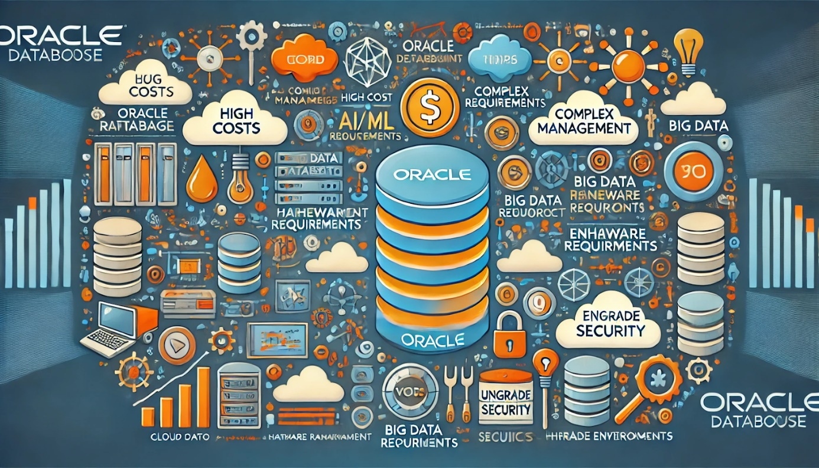
Hình 5.1

TÀI LIỆU THAM KHẢO
- Tổng quan về HQTCSDL Oracle địa chỉ: https://fptcloud.com/oracle-la-gi/
- Thách thức và xu hướng của HQTCSDL Oracle địa chỉ:https://viettimes.vn/diem-lai-nhung-buoc-thut-lui-cua-oracle-trong-10-nam-qua-post144651.html
- Kiến trúc của HQTCSDL Oracle địa chỉ: https://dangxuanduy.com/database/tong-quan-ve-kien-truc-oracle-database/
- Tính năng của HQTCSDL Oracle địa chỉ: https://vietnix.vn/oracle-la-gi/
- Tổng quan về kiến trúc HQTCSDL Oracle địa chỉ: https://dangxuanduy.com/database/tong-quan-ve-kien-truc-oracle-database/
- Các thành phần kiến trúc địa chỉ: https://www.tranvanbinh.vn/2020/02/chuong-2-cac-thanh-phan-kien-truc.html
- Hướng dẫn PL – Sql Oracle địa chỉ: https://openplanning.net/10313/oracle-pl-sql
- Hướng dẫn Oracle địa chỉ: https://datalinks.vn/comparing-undo-data-and-redo-data-so-sanh-undo-vs-redo-oracle-database/
- Hướng dẫn Oracle địa chỉ: https://viblo.asia/p/undo-oracle-bXP4WxnqJ7G
- Hướng dẫn Oracle địa chỉ: https://caitrang.com/backup-oralce-database/

